**INDICAÇÃO Nº / 2024**

Indica Bancos e Cobertura.

**EXCELENTÍSSIMO SENHOR PRESIDENTE DA CÂMARA MUNICIPAL DE SUMARÉ,**

Nos termos do art. 214 do Regimento Interno da Câmara Municipal de Sumaré, solicito a Vossa Excelência o envio desta Indicação ao Excelentíssimo Senhor Prefeito Municipal de Sumaré para que sejam instalados bancos e respectivas coberturas no local situado na Avenida Emílio Bosco esquina com a Rua Papa São Pio X no bairro Jardim Lúcia.

A medida se faz necessária pois bancos com cobertura são importantes para uma cidade já que proporcionam conforto, proteção contra as intempéries, acessibilidade universal, promovem bem-estar, facilitam a interação social e contribuem para a estética urbana, tornando os espaços públicos mais acolhedores e funcionais para todos.

Diante da constante presteza de Vossa Excelência em trabalhos que beneficiam o povo sumareense, remeto este documento na certeza de contar com Vosso pronto atendimento. Aproveito a oportunidade para reiterar meus votos de elevada estima e consideração.

Sala das sessões, 05 de agosto de 2024.

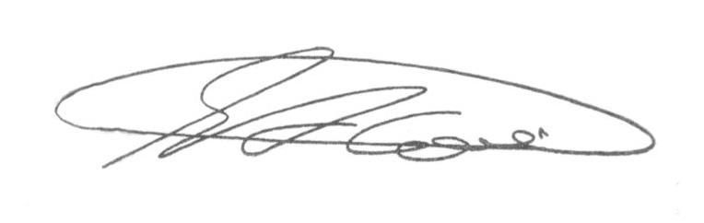

**SEBASTIÃO ALVES CORREA (Tião Correa)**

Vereador